**Universidad Autónoma de Baja California**

Facultad de ciencias químicas e Ingeniería

Plan de Ingeniero en Software y tecnologías emergentes



**Tecnologías Emergentes para el Desarrollo**

**de Soluciones (361)**

**Docente**:

Prof.Leticia Sarahi Espinoza Barraza

**Participante(es):**

Miguel Angel Segoviano Sanchez (1272099)

Luis Eduardo Galindo Amaya (1274895)

[Tijuana](https://www.google.com/maps/place/Tijuana/data=!4m2!3m1!19sChIJ03tYJgI52YARViTmpK9LchQ), 3 oct 2023

## 

**Requerimientos funcionales 3**

Sistema “DMRS” 3

Usuario Doctor 3

Usuario Administrador 3

Usuario Recepcionista 4

**Requerimientos usabilidad 4**

Sistema “DMRS” 4

Usuario Doctor 4

Usuario Administrador 6

Usuario Recepcionista 6

**Requerimientos de Seguridad 7**

Sistema 7

Usuario Doctor 7

**Requerimientos de Compatibilidad 8**

Sistema 8

**Requerimientos No Funcionales 8**

Sistema “DMRS” 8

**Wireframes (Antiguo) 9**

Pantalla de inicio se sesion 9

Pantalla de fila 10

Pantalla de recepción 10

Dashboard de administración 11

Pantalla de consulta para el doctor 11

**Prototipo 12**

Pantalla de inicio 12

Pantalla de doctor 12

Monitor de fila 13

Pantalla recepción 13

## 

## Requerimientos funcionales

### Sistema “DMRS”

El sistema deberá agregar a los pacientes a una fila, diversos tipos de pacientes tienen diferentes tipos de prioridades, por ejemplo, los pacientes de urgencias, embarazadas o personas de la tercera edad deben pasar primero a las consultas.

1. La aplicación deberá llevar registro de los pacientes en la fila.
2. La aplicación deberá ordenar la fila en base a la prioridad que tiene el paciente (personas de la tercera edad, urgencias, y mujeres embarazadas tienen una mayor prioridad que los demás )
3. Se podrá abrir un monitor con la fila de pacientes

### Usuario Doctor

El usuario tendrá acceso al sistema al hacer las consultas, el doctor usuario la información únicamente del paciente que el sistema le haya asignado

1. La aplicación “DMRS” deberá permitir al usuario entrar al sistema mediante un usuario y contraseña válidos.
2. Se podrá revisar la historia clínica del paciente
3. Se tendrá un formulario de permita actualizar la historia clínica del paciente
4. Se podrá agregar un diagnóstico al paciente
5. Se podrá emitir una receta al paciente

### Usuario Administrador

El usuario tendrá acceso al sistema para realizar trámites como las altas y bajas de doctores, a la vez también podrá acceder al dashboard de administración y supervisar el estado actual de los consultorios.

1. La aplicación “DMRS” deberá permitir al usuario entrar al sistema mediante un usuario y contraseña válidos.
2. Se tendrá un dashboard que permita conocer el estado actual de los consultorios
   1. Se podrá revisar el doctor asignado al consultorio
   2. Se podrá revisar el paciente en el consultorio
   3. Se podrá revisar la lista de pacientes atendidos en ese consultorio ese dia
3. Se podrá revisar la consulta del paciente mediante sus datos

### Usuario Recepcionista

El usuario tendrá acceso al sistema para agregar pacientes ya registrados a la fila, por ejemplo, si el paciente no está registrado en la clínica este no podrá ser añadido a la fila de espera.

1. La aplicación “DMRS” deberá permitir al usuario entrar al sistema mediante un usuario y contraseña válidos.
2. Se deberá ingresar los datos del paciente para añadirlo a la fila
3. Se deberá asignar la prioridad de paciente en la fila (personas de la tercera edad, urgencias, y mujeres embarazadas tienen una mayor prioridad)

## Requerimientos usabilidad

### Sistema “DMRS”

Al ejecutar la aplicación se mostrará la pantalla con el logo de la organización para validar el usuario, si el usuario es válido se le enviará a la pantalla correspondiente a su rol (Doctor, Administrador o Recepcionista). Además de eso la ventana deberá contar con los siguientes elementos:

1. Un campo de texto con una etiqueta que diga “Usuario”. En este campo de texto se deberá teclear el nombre del usuario.
2. Un campo de texto con una etiqueta que diga “Contraseña”. En este campo de texto se deberá teclear la contraseña del usuario.
3. Un botón de aceptar el cual validará el usuario y la contraseña.
   1. Si la contraseña es invalida aparecerá un mensaje que dirá “usuario y/o contraseña inválidos, intente de nuevo”.
4. Un botón para mostrar la pantalla de la fila

Si el usuario utiliza el botón de mostrar fila se abrirá una nueva ventana donde se mostrará el estado actual de la fila para que los pacientes puedan saber a donde pasar, la pantalla deberá contar con los siguientes elementos:

1. Mostrar nombre de la persona en turno
2. Mostrar el consultorio al que debe dirigirse la persona en turno
3. Mostrar una lista con las personas siguientes

### Usuario Doctor

Al ejecutar la aplicación se mostrará una pantalla con el logo de la organización y el formulario para validar el usuario y la contraseña, de lo contrario no se permitirá el acceso al sistema. La ventana deberá contar con los siguientes elementos:

1. Un campo de texto con una etiqueta que diga “Usuario”. En este campo de texto se deberá teclear el nombre del usuario.
2. Un campo de texto con una etiqueta que diga “Contraseña”. En este campo de texto se deberá teclear la contraseña del usuario.
3. Un botón de aceptar el cual validará el usuario y la contraseña.
   1. Si la contraseña es invalida aparecerá un mensaje que dirá “usuario y/o contraseña inválidos, intente de nuevo”.

Habrá una pantalla para llevar a cabo la consulta la cual tendrá los siguientes elementos:

1. Una sección de información del paciente
   1. Se mostrará el Nombre del paciente.
   2. Se mostrará el “apellido paterno” del paciente.
   3. Se mostrará el “apellido materno” del paciente.
   4. Se mostrará el día de nacimiento del paciente.
   5. Se mostrara el sexo del paciente (Femenino, Masculin y No binario[1]).
2. Un formulario que contendrá la historia clínica del paciente, estos se deben poder actualizar con cada consulta, el formulario deberá contener los siguientes elementos:
   1. Un campo de texto con la etiqueta “Peso” que indique el peso en kilogramos del paciente.
   2. Un campo de texto con la etiqueta “Altura” que indique la altura del paciente en metros.
   3. Un campo de texto con una etiqueta que indique el “Grupo Sanguíneo” del paciente.
   4. Un campo de texto con una etiqueta que diga “Dirección“ donde se deberá ingresar la dirección del paciente.
   5. Un área de texto que tenga una etiqueta que diga “Alergias” donde se deberán registrar las Alergias del paciente.
   6. Un área de texto que tenga una etiqueta que diga “Medicamentos” donde se deberán registrar las Alergias del paciente.
3. Una área de texto con una etiqueta que diga “Diagnóstico” donde se registre el diagnóstico de la cita, este campo se puede dejar vacío si no hay diagnóstico.
4. Un área de texto con una etiqueta que diga “Receta” donde se registren los medicamentos que se vayan a recetar al paciente, este campo se puede dejar vacío si no es necesario
5. Un botón llamado “Terminar consulta” el cual le permitirá terminar la consulta al doctor
6. Tendrá un botón que dice “Cerrar sesión” el cual le permitirá al usuario cerrar sesión y regresar a la pantalla de inicio se sesión.

### Usuario Administrador

Al ejecutar al abrir la aplicación se mostrará una pantalla con el nombre de usuario de la aplicación, en donde el usuario deberá escribir su nombre de usuario y contraseña válidos, de lo contrario no se permitirá el acceso al sistema.

1. Un campo de texto con una etiqueta que diga “Usuario”. En este campo de texto se deberá teclear el nombre del usuario.
2. Un campo de texto con una etiqueta que diga “Contraseña”. En este campo de texto se deberá teclear la contraseña del usuario.
3. Un botón de aceptar el cual validará el usuario y la contraseña.
   1. Si la contraseña es invalida aparecerá un mensaje que dirá “usuario y/o contraseña inválidos, intente de nuevo”.

Habrá un dashboard para el administrador de la clínica el cual tendrá:

1. Una sección que muestre los consultorios con los doctores disponibles.
2. Una sección que muestre el número de pacientes pendientes en la fila
3. Una sección mostrando el total de personas que se atendieron durante el día en cada consultorio.
4. Tendrá un botón que dice “Cerrar sesión” el cual le permitirá al usuario cerrar sesión y regresar a la pantalla de inicio se sesión.

### Usuario Recepcionista

Al ejecutar al abrir la aplicación se mostrará una pantalla con el nombre de usuario de la aplicación, en donde el usuario deberá escribir su nombre de usuario y contraseña válidos, de lo contrario no se permitirá el acceso al sistema.

1. Un campo de texto con una etiqueta que diga “Usuario”. En este campo de texto se deberá teclear el nombre del usuario.
2. Un campo de texto con una etiqueta que diga “Contraseña”. En este campo de texto se deberá teclear la contraseña del usuario.
3. Un botón de aceptar el cual validará el usuario y la contraseña.
   1. Si la contraseña es invalida aparecerá un mensaje que dirá “usuario y/o contraseña inválidos, intente de nuevo”.

Al ejecutar al abrir la aplicación se mostrará una pantalla con

1. Tendrá un formulario para ingresar los datos del paciente, el formulario para agregar el paciente deberá contener:
   1. Un campo de texto con una etiqueta que diga “Nombre”. En este campo el usuario deberá ingresar se el nombre del paciente
   2. Un campo de texto con una etiqueta que diga “Apellido Paterno”.En este campo el usuario deberá ingresar el apellido Materno del paciente
   3. Un campo de texto con una etiqueta que diga “Apellido Materno”.En este campo el usuario deberá ingresar el apellido Materno del paciente
   4. Un campo de fecha con una etiqueta que diga “fecha de nacimiento”. En este campo el usuario deberá ingresar la fecha de nacimiento del paciente
   5. Una lista de opcion con una etiqueta que diga “sexo” (Femenino, Masculin y No binario[2])
2. Tendrá la opción de la unidad médica para asignar al tipo de paciente.
3. Tendrá un botón para registrar al paciente.
4. Tendrá un botón para cancelar el registro del paciente.
5. Tendrá un botón de cerrar sesión.

## Requerimientos de Seguridad

### Sistema

1. El sistema debe tener un inicio de sesión para poder acceder
2. El sistema debe requerir contraseñas fuertes al registrarse para aumentar la seguridad.
3. La información personal de los pacientes debe estar protegida y solo ser accesible para personal autorizado.
4. El sistema debe cerrar automáticamente la sesión de los usuarios después de un período de inactividad.

### Usuario Doctor

1. El usuario debe agregar un usuario válido para acceder al sistema
2. El usuario debe agregar una contraseña válida para acceder al sistema
3. Solo los doctores deben tener acceso a la información médica del paciente.
4. Solo los doctores deben tener acceso al historial médico del paciente desde el sistema.
5. Solo los doctores deben tener acceso a la información del diagnóstico

## Requerimientos de Compatibilidad

### Sistema

1. El sistema debe ser compatible con diferentes sistemas operativos, como Windows, macOS, Android e iOS.
2. El sistema debe ser accesible desde diferentes dispositivos, incluyendo computadoras, tablets y smartphones.
3. El sistema debe funcionar correctamente en los navegadores web más comunes, como Chrome y Firefox

## Requerimientos No Funcionales

### Sistema “DMRS”

El sistema deberá agregar a los pacientes a una fila, diversos tipos de pacientes tienen diferentes tipos de prioridades, por ejemplo, los pacientes de urgencias, embarazadas o personas de la tercera edad deben pasar primero a las consultas.

1. El sistema debe ser agradable a la vista.
2. El sistema debe ser adecuado a la rama de colores con respecto al logo.
3. El diseño de la interfaz de inicio de sesión debe ser acorde a la rama de colores dell sistema.

## Wireframes (Antiguo)

### Pantalla de inicio se sesion

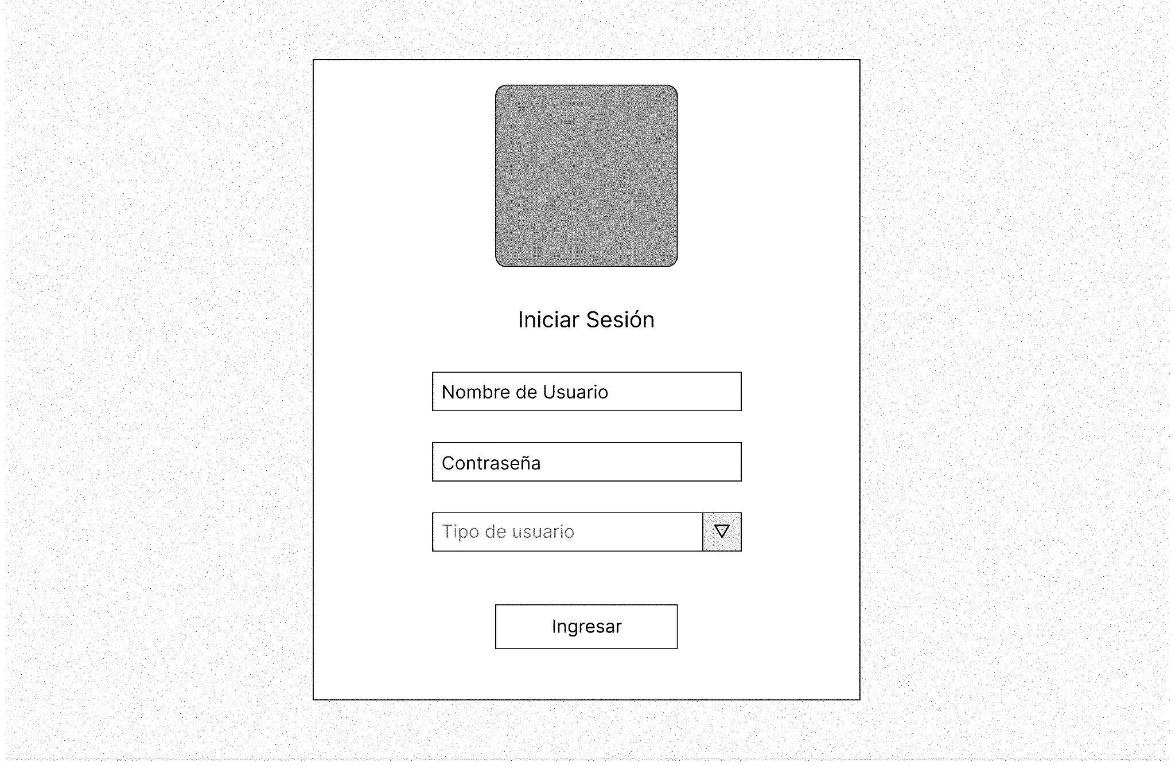

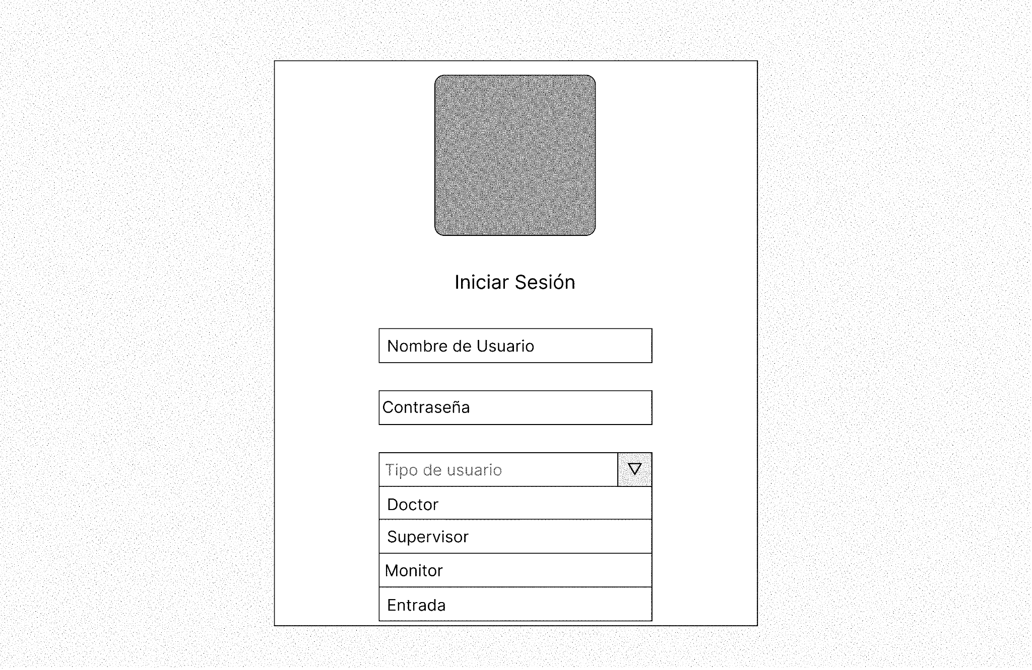

### Pantalla de fila

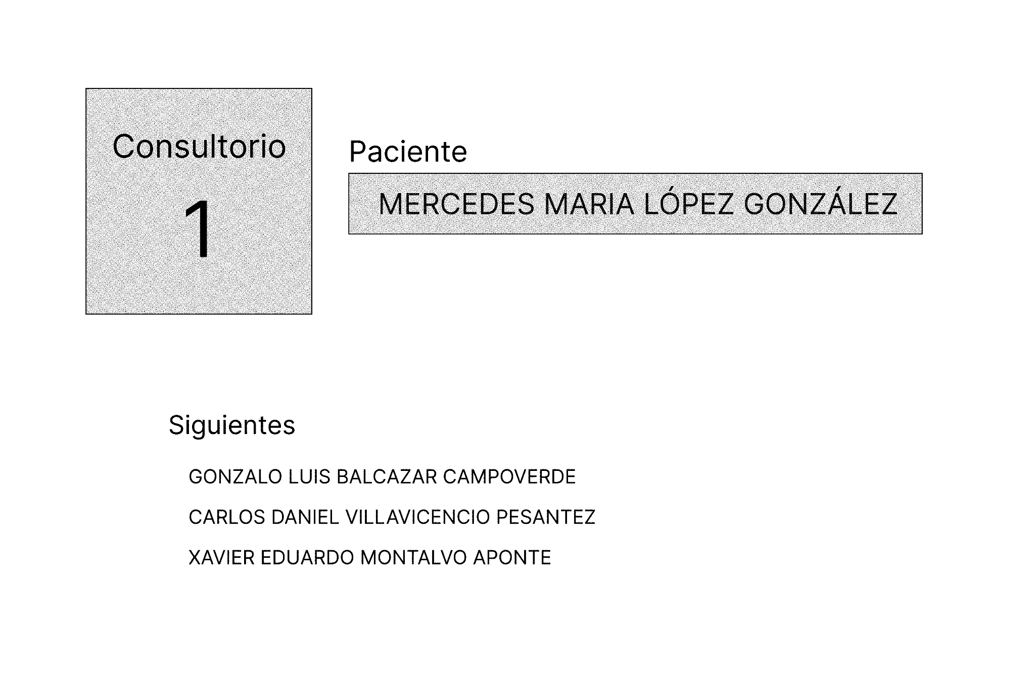

### Pantalla de recepción

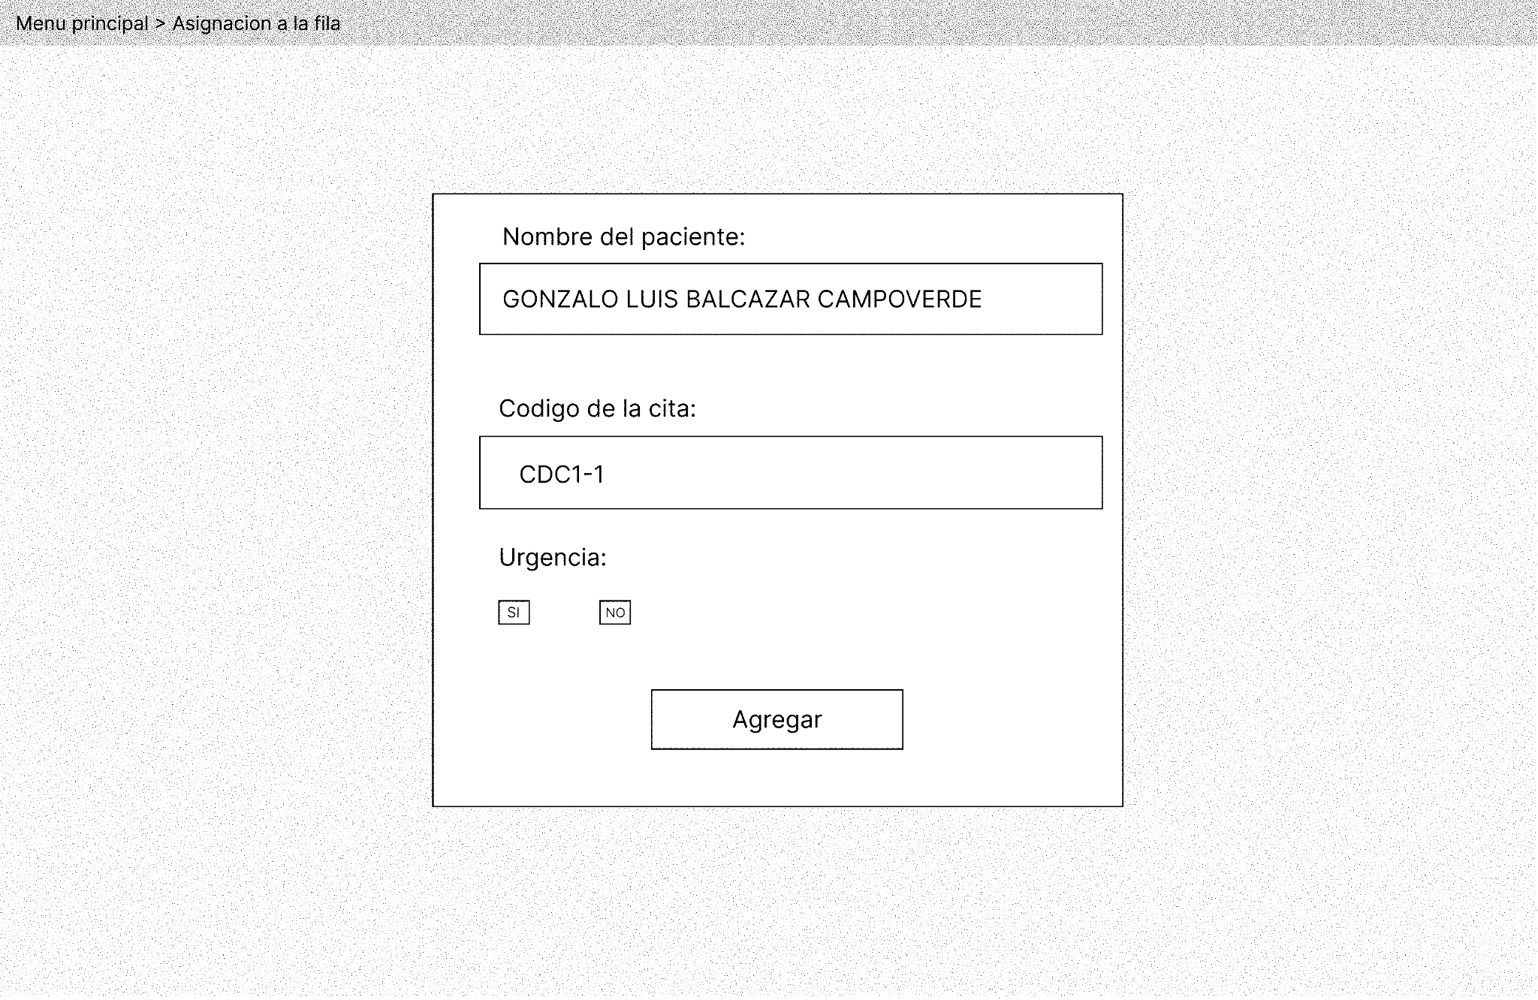

### Dashboard de administración

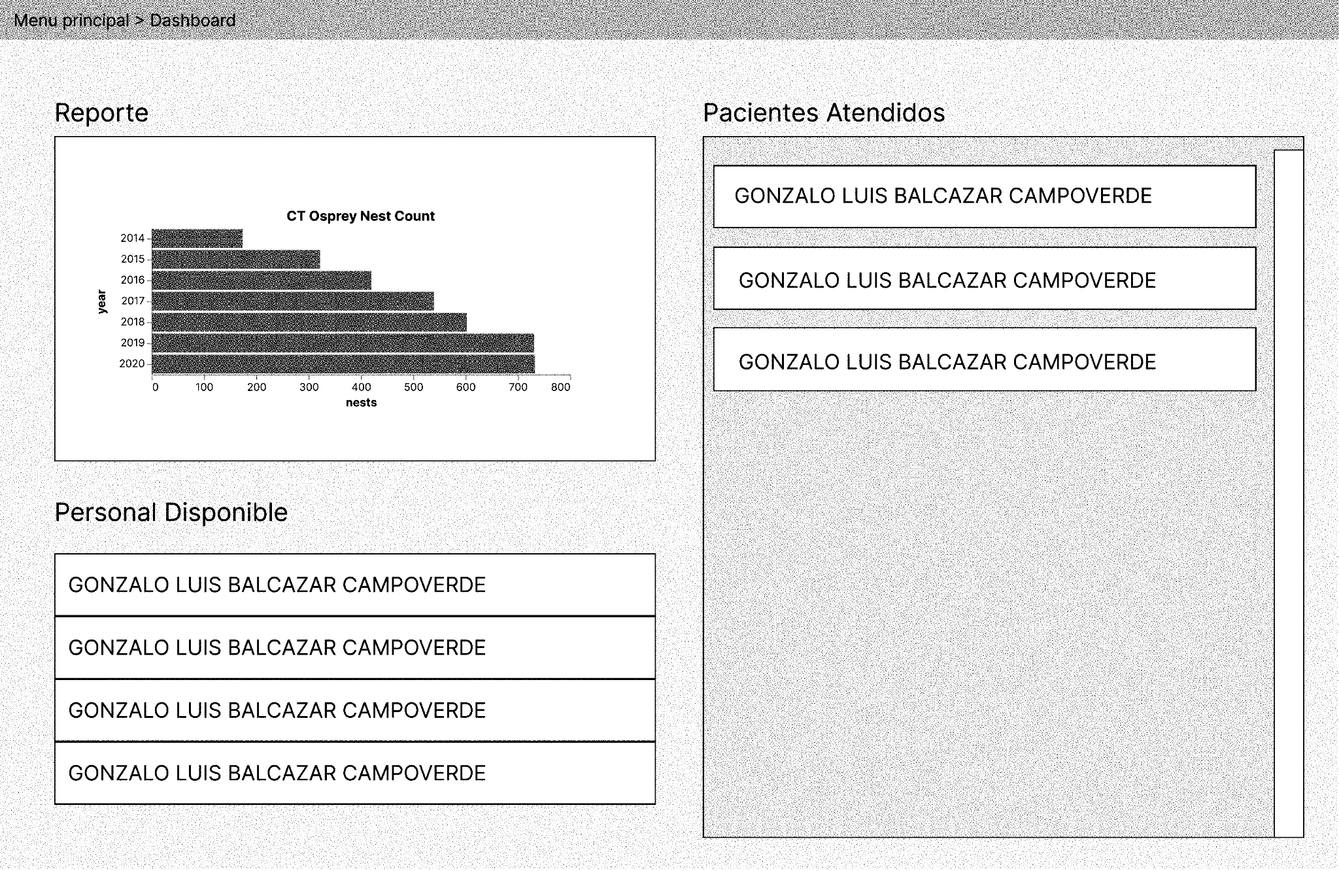

### Pantalla de consulta para el doctor

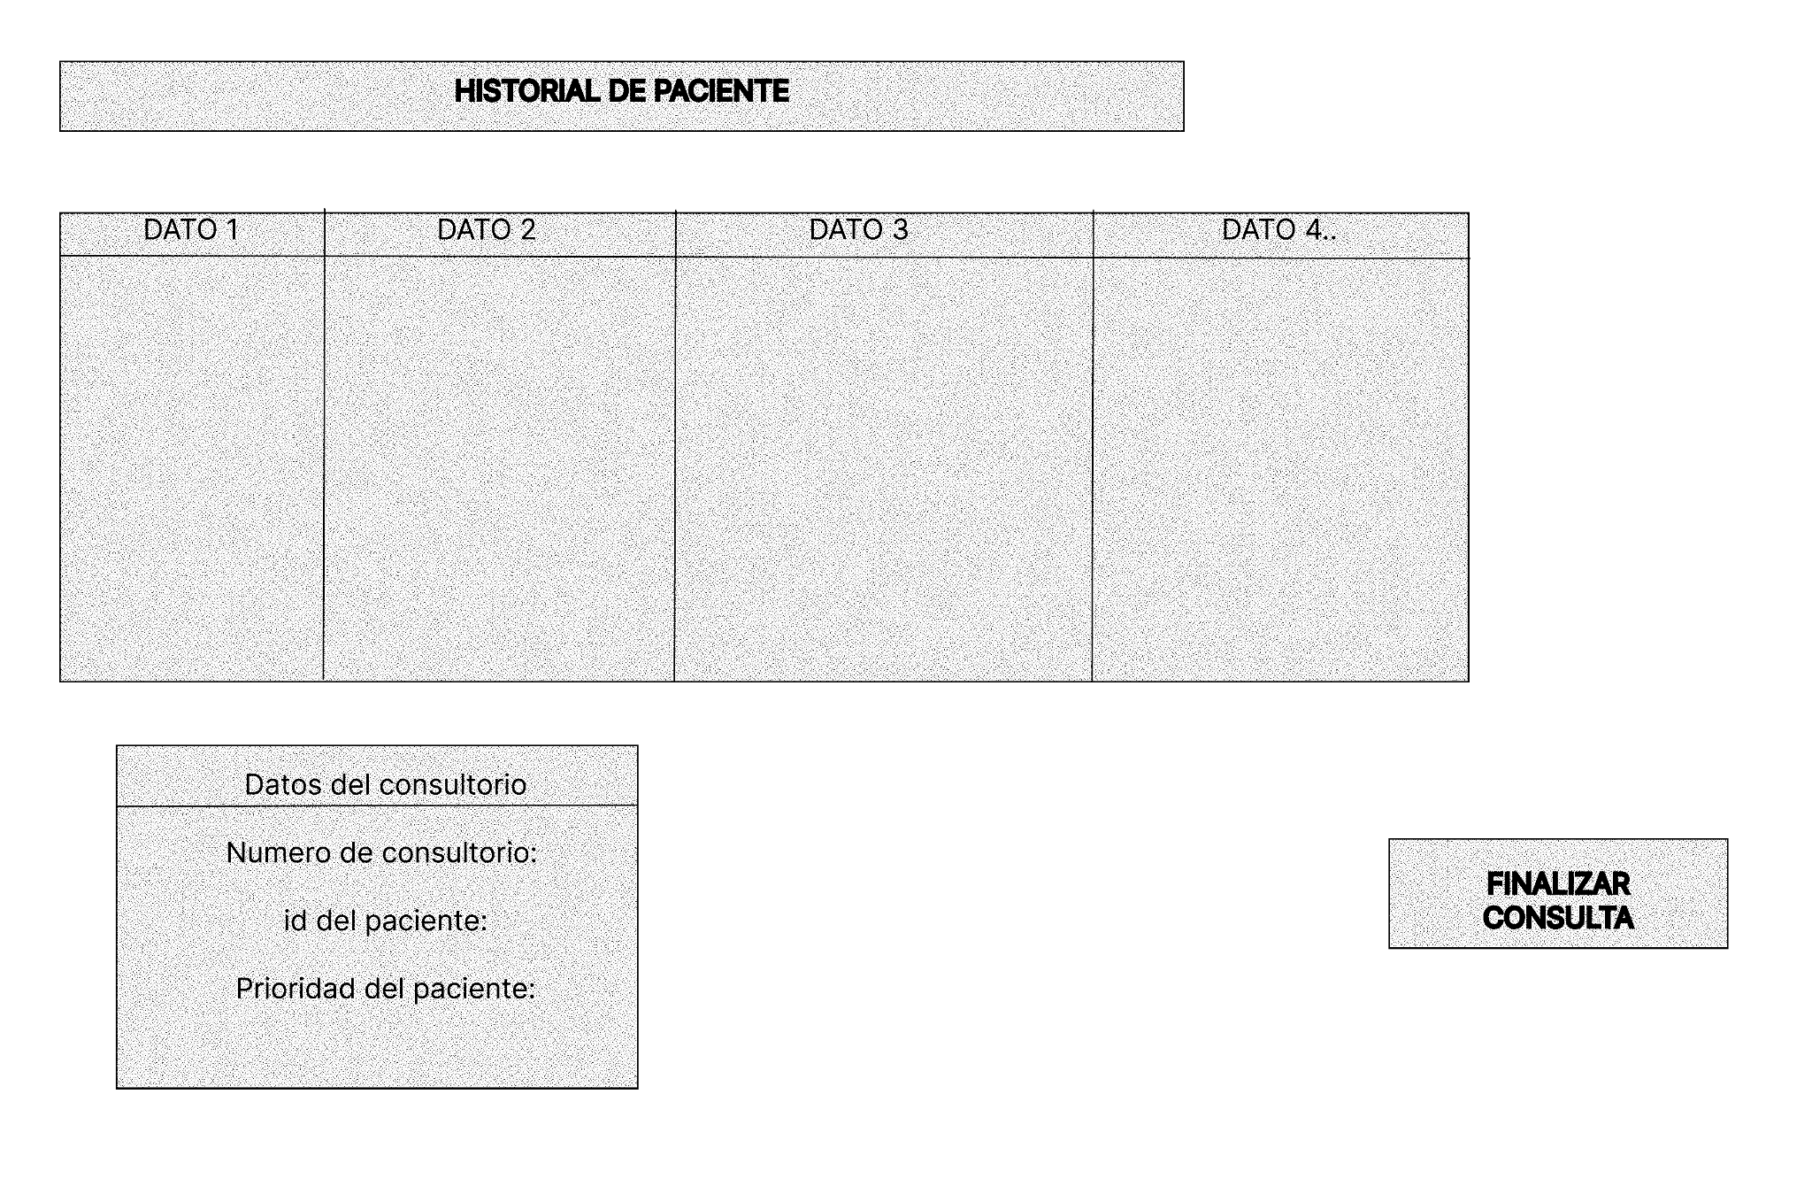

## Prototipo

### Pantalla de inicio

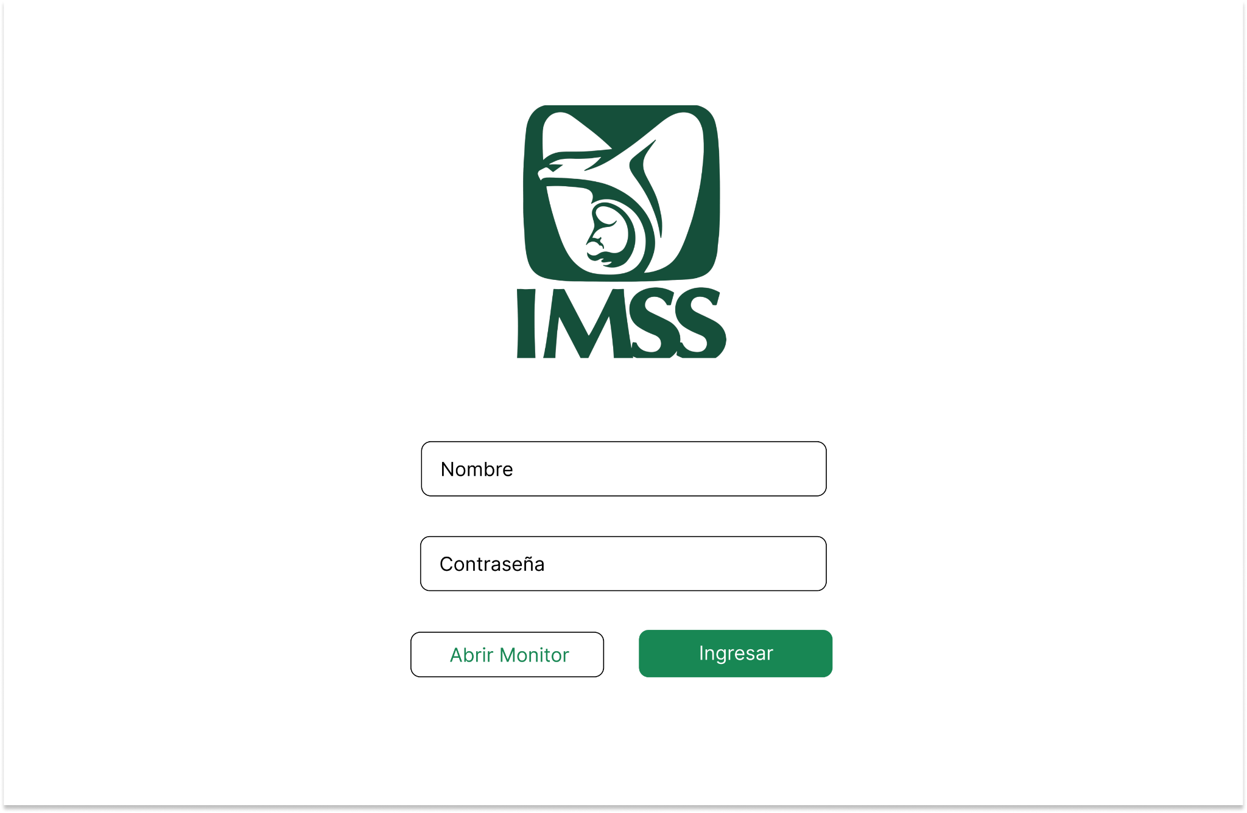

### Pantalla de doctor

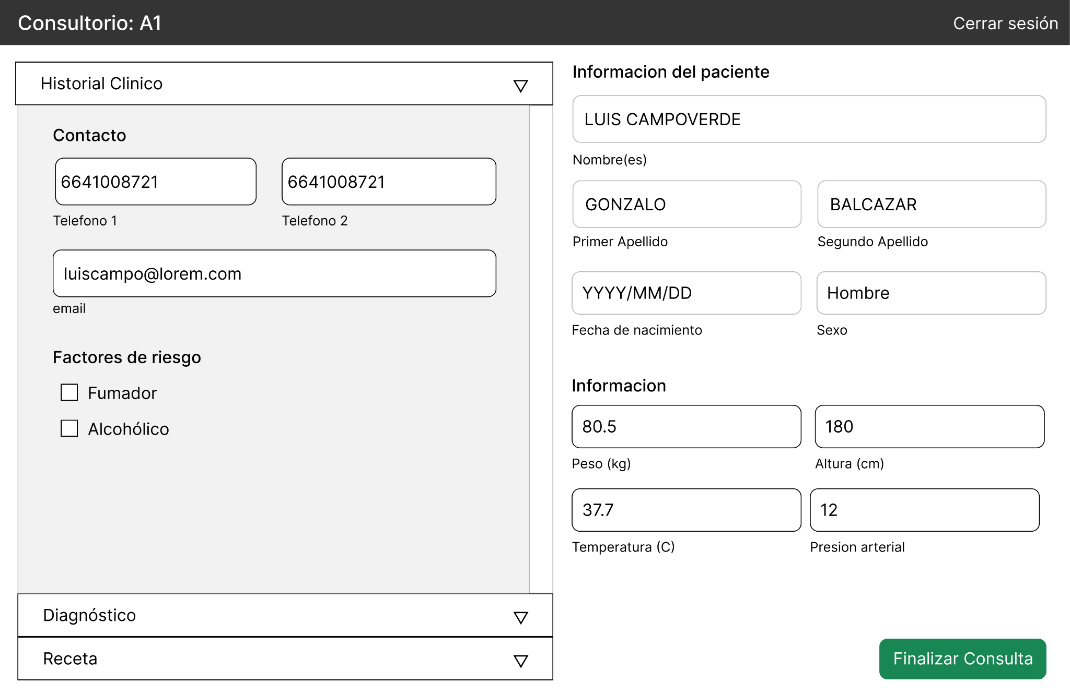

### Monitor de fila

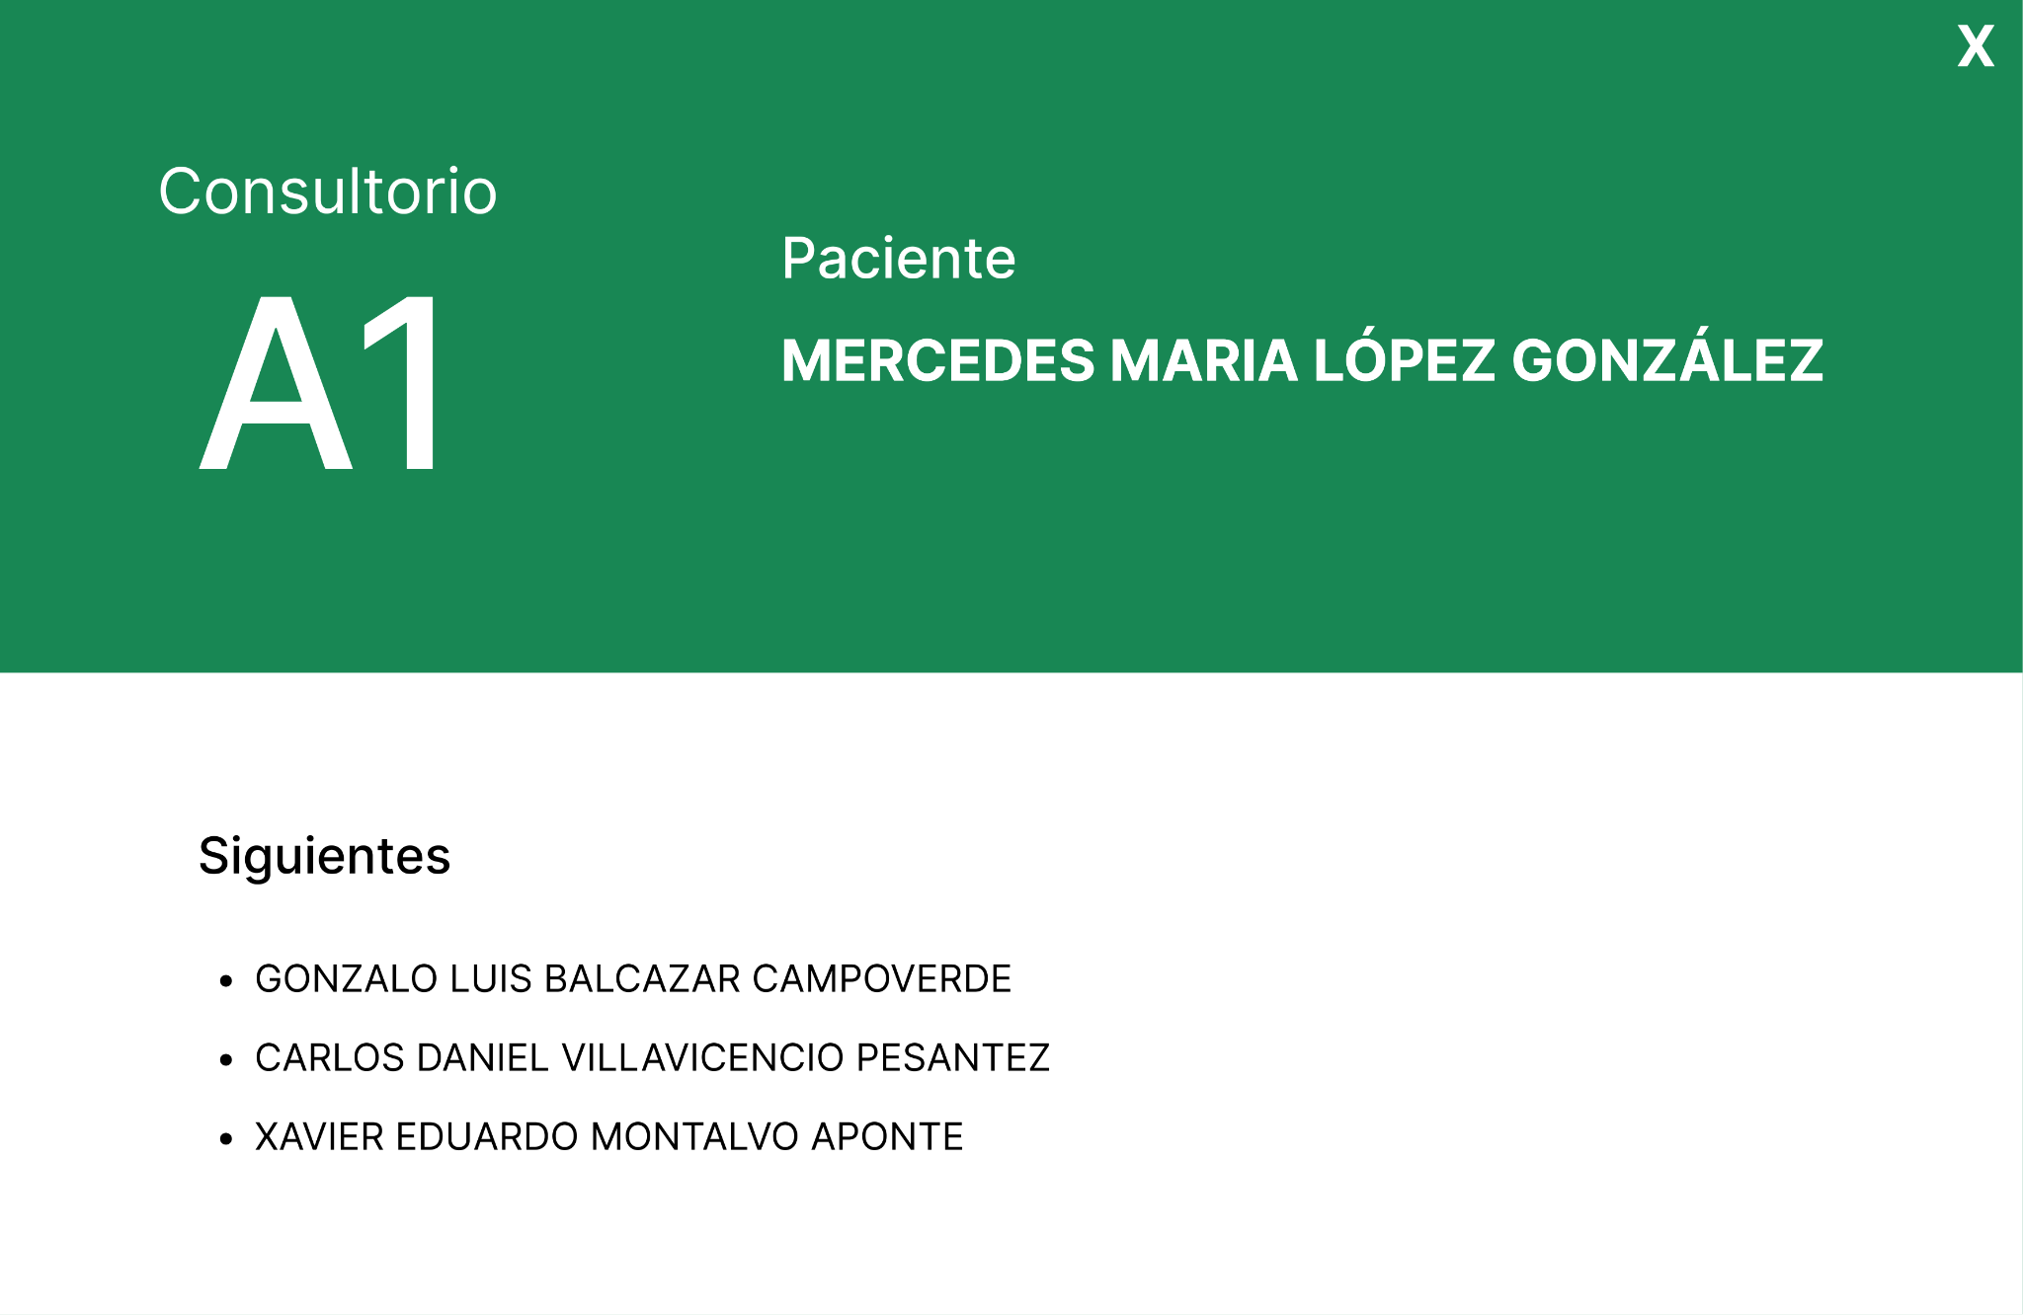

### Pantalla recepción

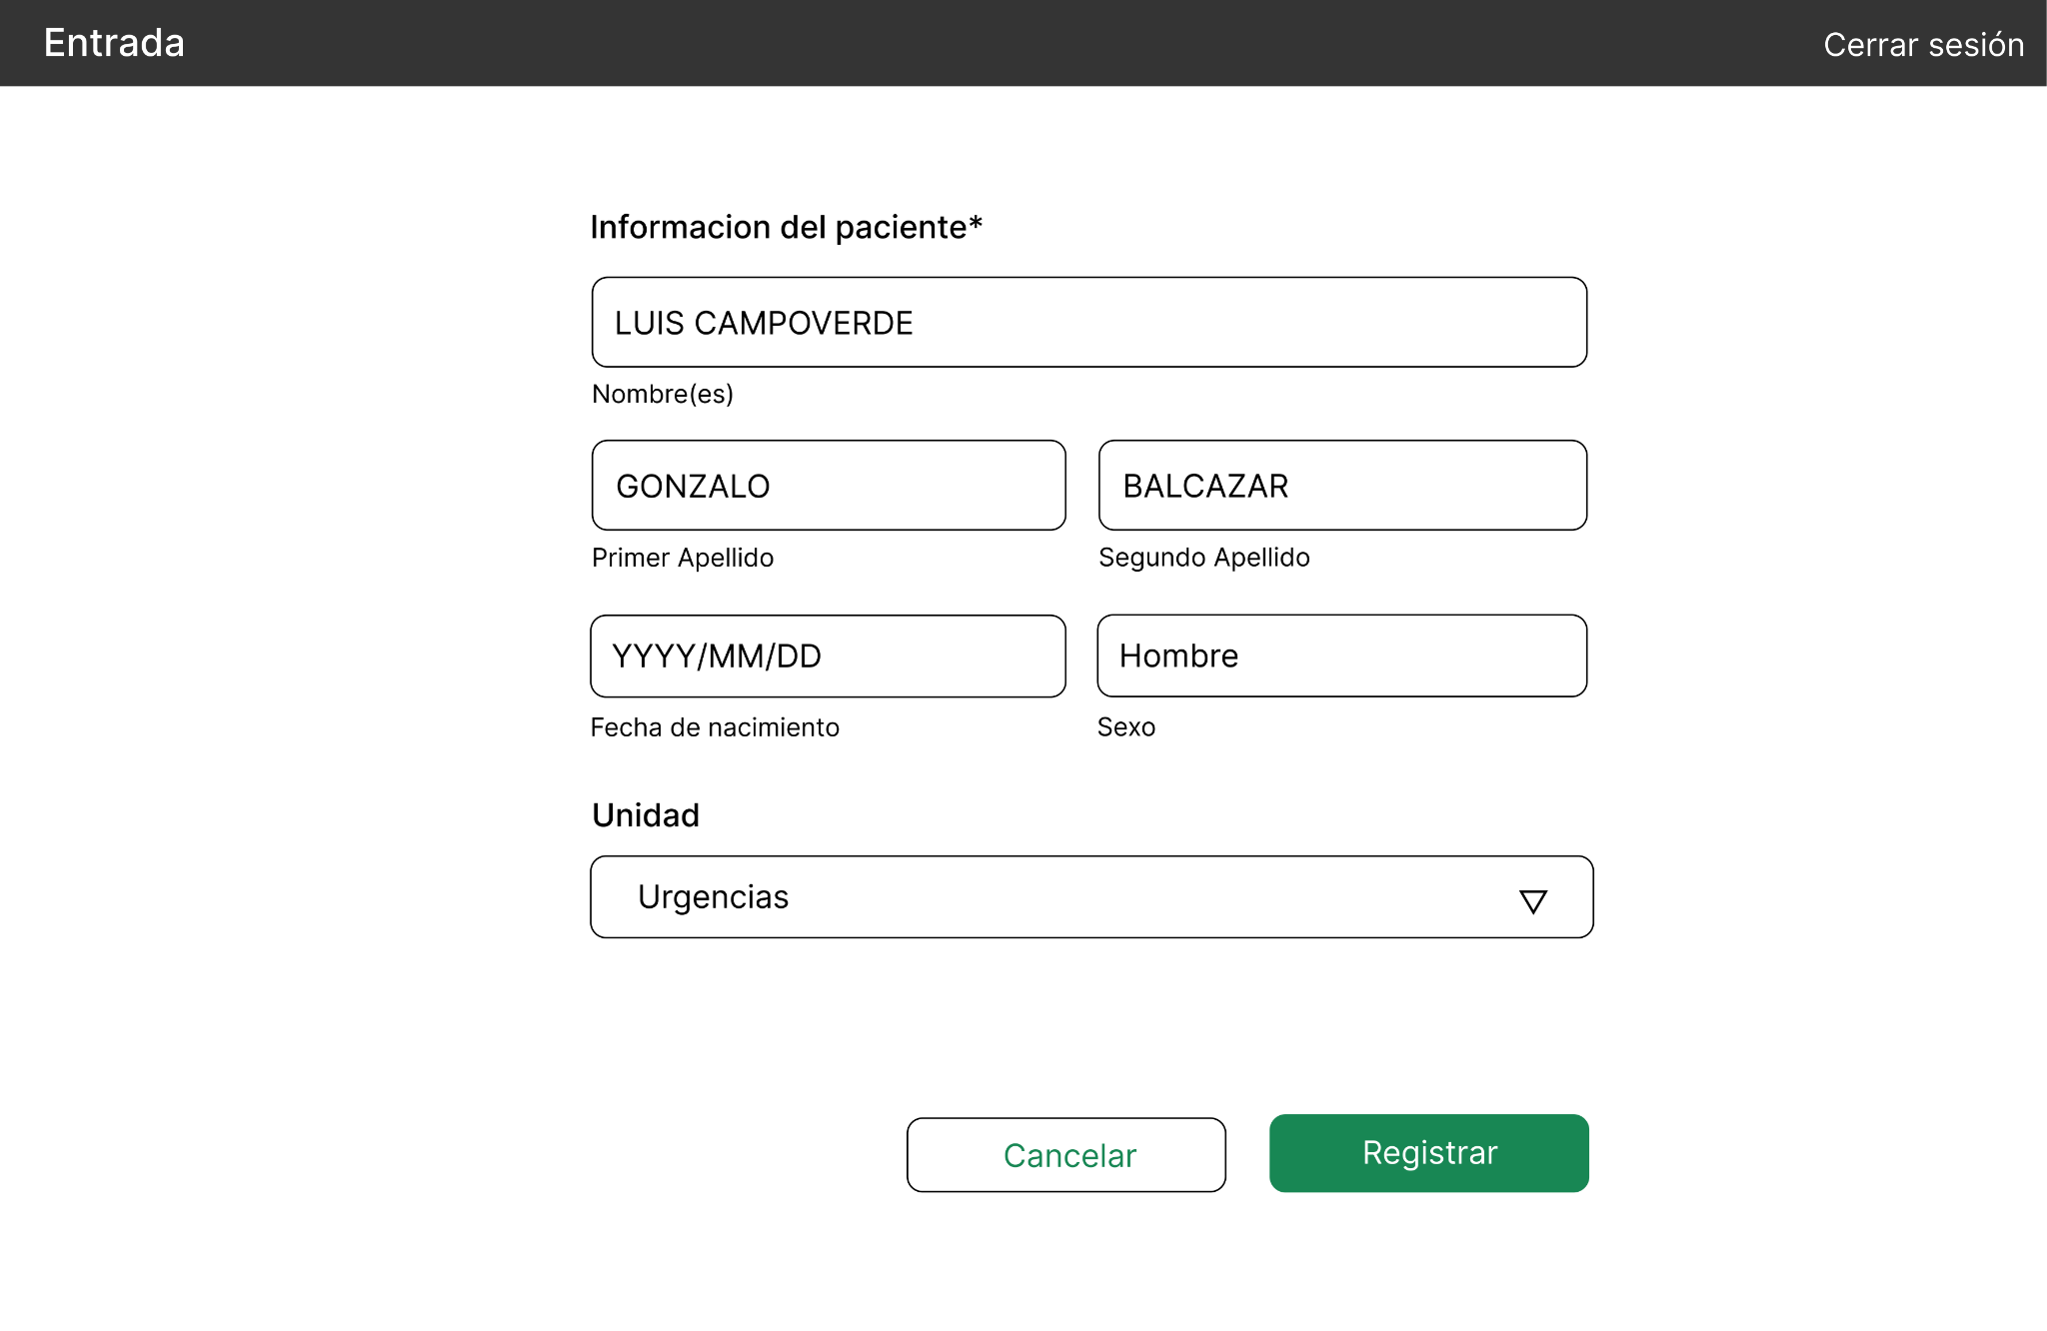

1. Esto se agrega debido a que el CURP considera esta opción
2. Esto se agrega debido a que el CURP considera esta opción